1. | Buty ratownika medycznego .Obuwie są specjalne zaprojektowane do pracy dla ratowników medycznych pracujących w różnych warunkach klimatycznych (zima i lato) oraz w różnym terenie. Zapewniają komfort przy długotrwałej pracy (ponad 12 godzin). Buty zostały tak zaprojektowane i zostały użyte takie materiały i rozwiązania technologiczne, które zapewniają odporność na wodę i na zimno, przy jednoczesnym zapewnieniu wysokiej oddychalności. Dzięki temu uzyskujemy komfort użytkowania o każdej porze roku. Skóra buta wierzchnia buta posiada system Sun Protec, który odbija promienie słoneczne i zmniejsza efekt nagrzewania się butów. Jest to szczególnie ważne w upalne letnie dni. Buty posiadają wymienny zamek z firmy YKK, który można oddzielnie u nas dokupić. Mają Państwo gwarancję, że w wypadku jego uszkodzenia nie będzie problemu z jego wymianą. Wodoszczelność oraz wysoką paroprzepuszczalność zapewnia podszewka z membraną Gore-Tex CROSSTECH®. Jest to produkt będący kolejnym stopniem rozwoju membrany Gore-Tex, specjalnie dedykowany służbom medycznym i strażom pożarnym. Membrana CROSSTECH®, dzięki swoim właściwościom zapewnia dodatkową ochronę przed przenikaniem krwi, płynów ustrojowych i wynikającą z tego ochronę przed wirusami i bakteriami. Jest przy tym odporna na przetarcia i chemikalia. Obuwie dla ratownictwa medycznego z metalowym podnoskiem. Podnosek chroni palce przed zgnieceniem, jest wytrzymały na uderzenia z energią 200 J a kompozytowa podpodeszwa z Kevlaru na całej długości podeszwy chroni stopę przed przebiciem z naciskiem siłą 1100 N zgodnie z normą EN ISO 20345. Podeszwa wykonana z gumy posiada samoczyszczący profil, jest odporna na działanie oleju napędowego i etyliny. Podeszwa jest wyjątkowo odporna na poślizg (SRC) i równocześnie lekka, elastyczna oraz odporna na ścieranie. Charakteryzuje się doskonałą amortyzacją i absorpcją wstrząsów. Nie rysuje podłogi co jest ważne w szpitalach.  TECHNOLOGIA WYKONANIA: klejony  Wierzch buta: Hydrofobowa skóra licowa  Podszewka: Gore-Tex® CROSSTECH®  Wyściółka: wymienna anatomicznie uformowana  Podeszwa: PU/guma  Waga buta: 800 g  Rozmiar 35, 37, 38, 39, 40, 41, 42, 43, 44, 45, 46, 47, 48  Norma EN ISO 20345, S3, WR, AN, CI, HI, HRO, SRC  Pozostałe cechy butów ratowniczych z systemem szybkiego sznurowania.  - metka na języku umożliwiająca oznaczenie właściciela (dodano na podstawie uwag ratowników)  - elementy odblaskowe zwiększają bezpieczeństwo podczas nocnych akcji/alarmów. (dodano na podstawie uwag ratowników)  - wygodny uchwyt z tyłu buta umożliwiający jego wygodne zakładanie. (dodano na podstawie uwag ratowników)  - Znak Bezpieczeństwa CE  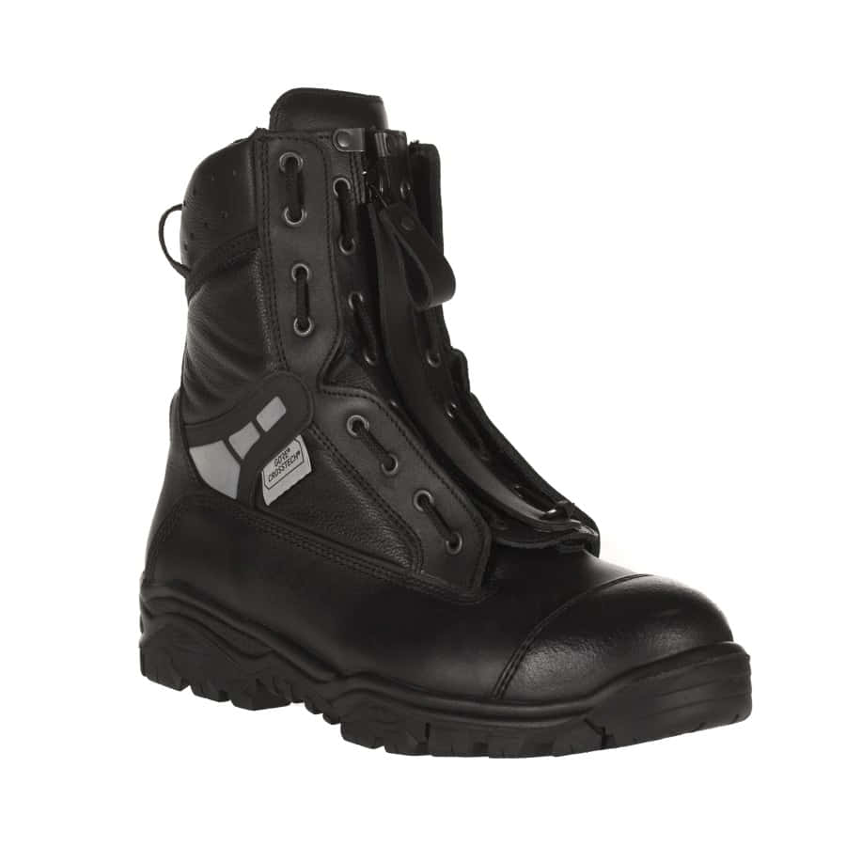  Rozmiary obuwia : 1 pary rozmiar 43 i 1 para 44 ,1 para 41 | Par | 3

